Національний технічний університет України
«Київський політехнічний інститут імені Ігоря Сікорського»
Факультет інформатики та обчислювальної техніки
Кафедра обчислювальної техніки

Структури даних і алгоритми
Лабораторна робота №2
Алгоритми з вкладеними циклами та метод динамічного програмування

Виконала:
студентка групи ІО-63
Лук`янова С.С
Номер у списку групи: 12
Перевірив: Русінов В.В

Київ-2026
1. Мета лабораторної роботи
Засвоєння теоретичного матеріалу та набуття практичних навичок використання різних циклічних керуючих конструкцій, вкладених циклів, методу динамічного програмування та обчислення кількості операцій алгоритмів.
Умова варіанта 12. Для заданого натурального n обчислити наближене значення функції sin x при x = 0.5 за формулою:
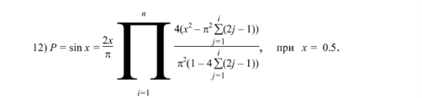
Що потрібно зробити:
- Написати програму 1, яка обчислює формулу за допомогою вкладених циклів.
- Написати програму 2, яка обчислює ту саму формулу одним циклом методом динамічного програмування.
- Підрахувати кількість операцій обох алгоритмів: лічильник у програмі й аналітична формула.
- Виводити результат із сімома знаками після коми, обчислювати в double, без pow.
- Подати скріншоти тестування, таблицю й графіки (кількість операцій і похибка залежно від n), перевірку обчислень та висновки.
Тестування програми 1
1
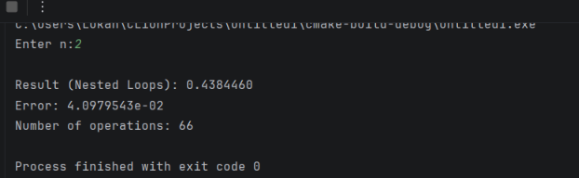
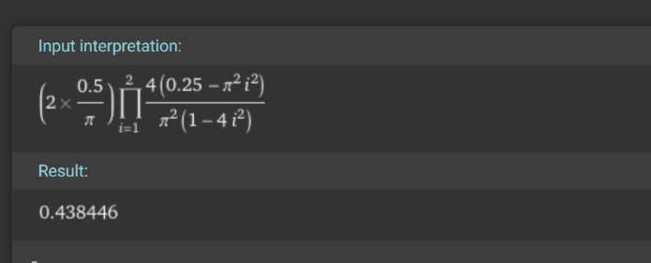
2
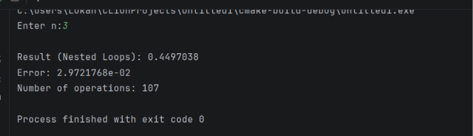
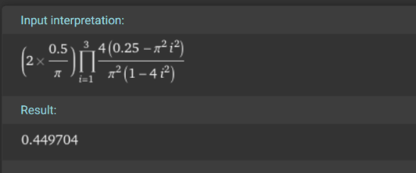
3
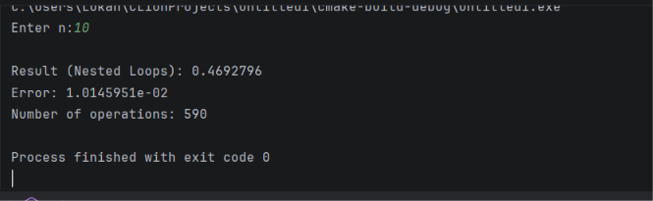
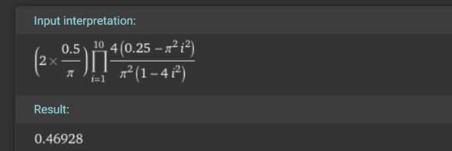
Тестування програми 2
1
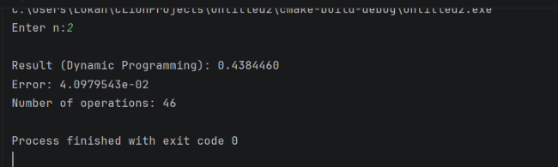
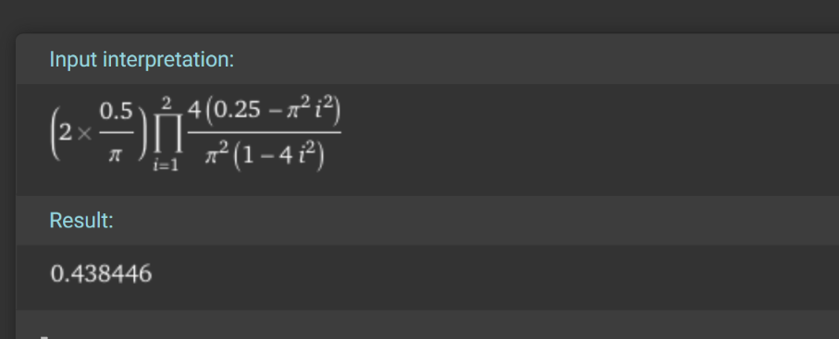
2
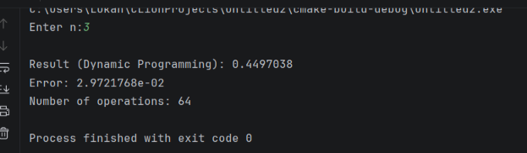
3
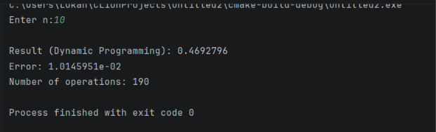
Таблиця з результатами:
n | 1 | 2 | 3 | 10 | 20 | 30 | 50 | 100
Кількість операцій, спосіб 1 (вкладені цикли) | 32 | 66 | 107 | 590 | 1875 | 3860 | 9930 | 37355
Кількість операцій, спосіб 2 (динамічне програмування) | 28 | 46 | 64 | 190 | 370 | 550 | 910 | 1810

Графік за таблицею
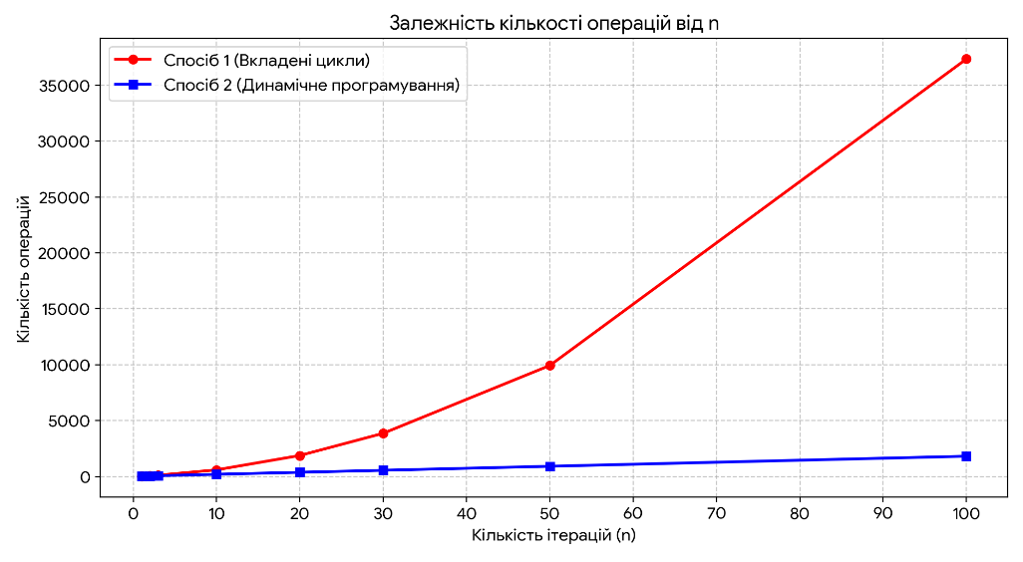

Графік похибки
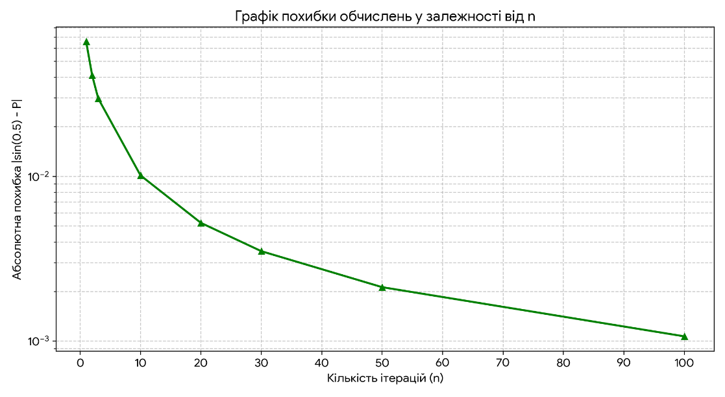
Висновок:
У ході лабораторної роботи було реалізовано два способи обчислення заданої формули за варіантом 12 за допомогою вкладених циклів та методом динамічного програмування.
Порівняння кількості операцій показало, що метод динамічного програмування є значно ефективнішим. Він має лінійну складність O(n) замість квадратичної O(n^2), оскільки накопичує суму на основі попередніх значень і не виконує повторних обчислень. Зокрема, при n = 100 кількість операцій зменшилася з 37355 до 1810. Точність обчислень обох програм та зростання точності при збільшенні n підтверджено графіком похибки та перевіркою у WolframAlpha.

